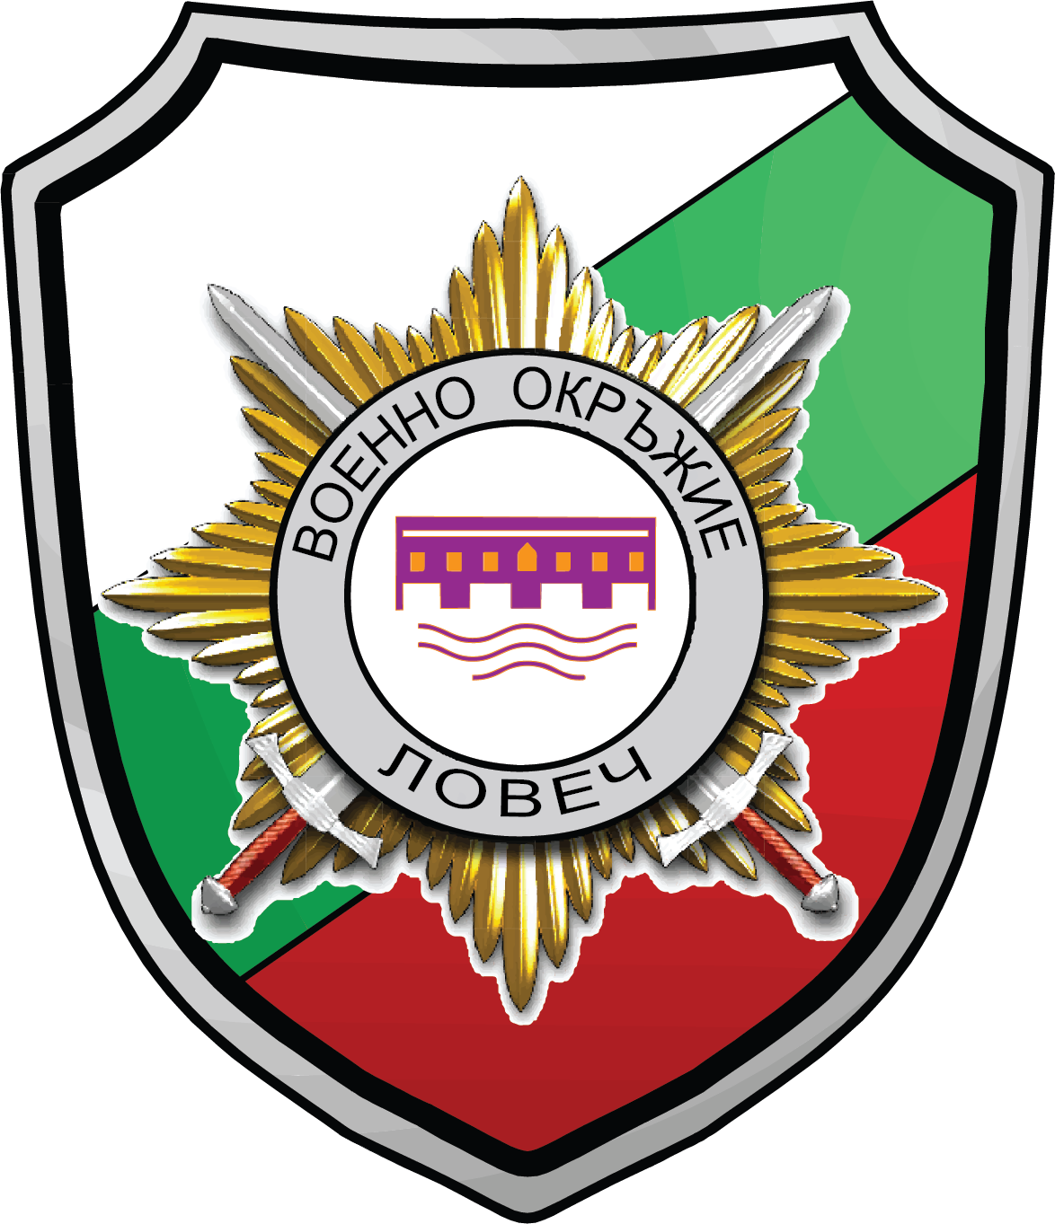 | ЦЕНТРАЛНО ВОЕННО ОКРЪЖИЕ

ВОЕННО ОКРЪЖИЕ II СТЕПЕН – ЛОВЕЧ

5500, гр.Ловеч, ул. „Д-Р Съйко Съев“ № 33, тел. 068/ 603 973

Със заповед № ЗРД-276/01.04.2025 г. на командира на Съвместното командване на специалните операции са обявени 32 (тридесет и две) войнишки длъжности за приемане на военна служба на лица, завършили граждански средни или висши училища в страната и в чужбина, във военно формирование – 56130 – Банкя от състава на СКСО.
Кандидатите за войници, спечелили конкурса се приемат на военна служба, ако към датата на сключването на договора за военна служба не са навършили 40 (44) години. Съгласно чл. 141, ал. 6 от Закона за отбраната и въоръжените сили на Република България (ЗОВСРБ) възрастта от 44 години се прилага по отношение на кандидатите, които отговарят на следните условия:
- Изпълнявали са военна служба (кадрова военна служба) във въоръжените сили и неса били освободени от нея по дисциплинарен ред.
- Кандидатстват за заемане на длъжността не по-късно от 10 години след освобождаването им от военна служба (кадрова военна служба).

Срок за подаване на документи във Военно окръжие II степен - Ловеч
02.05.2025 г.
Информация за вакантните длъжности, необходимите документи, условията и реда за кандидатстване може да се получи от:

- ВОЕННО ОКРЪЖИЕ ІІ СТЕПЕН – ЛОВЕЧ - гр. Ловеч, ул. „Д-р Съйко Съев” № 33, тел. 0885408765 и 0886558614.
- Офис за военен отчет в Община Ябланица – пл. „Възраждане“ № 3, етаж 3, стая № 311, тел. 0884716833.
- На интернет страниците на Министерство на отбраната и Централно военно окръжие.

